МУНИЦИПАЛЬНОЕ БЮДЖЕТНОЕ ОБРАЗОВАТЕЛЬНОЕ УЧРЕЖДЕНИЕ «МАРФИНСКАЯ СОШ» ДОШКОЛЬНОЕ ОТДЕЛЕНИЕ «КОЛОСОК»
ГОРОДСКОГО ОКРУГА МЫТИЩИ МОСКОВСКОЙ ОБЛАСТИ

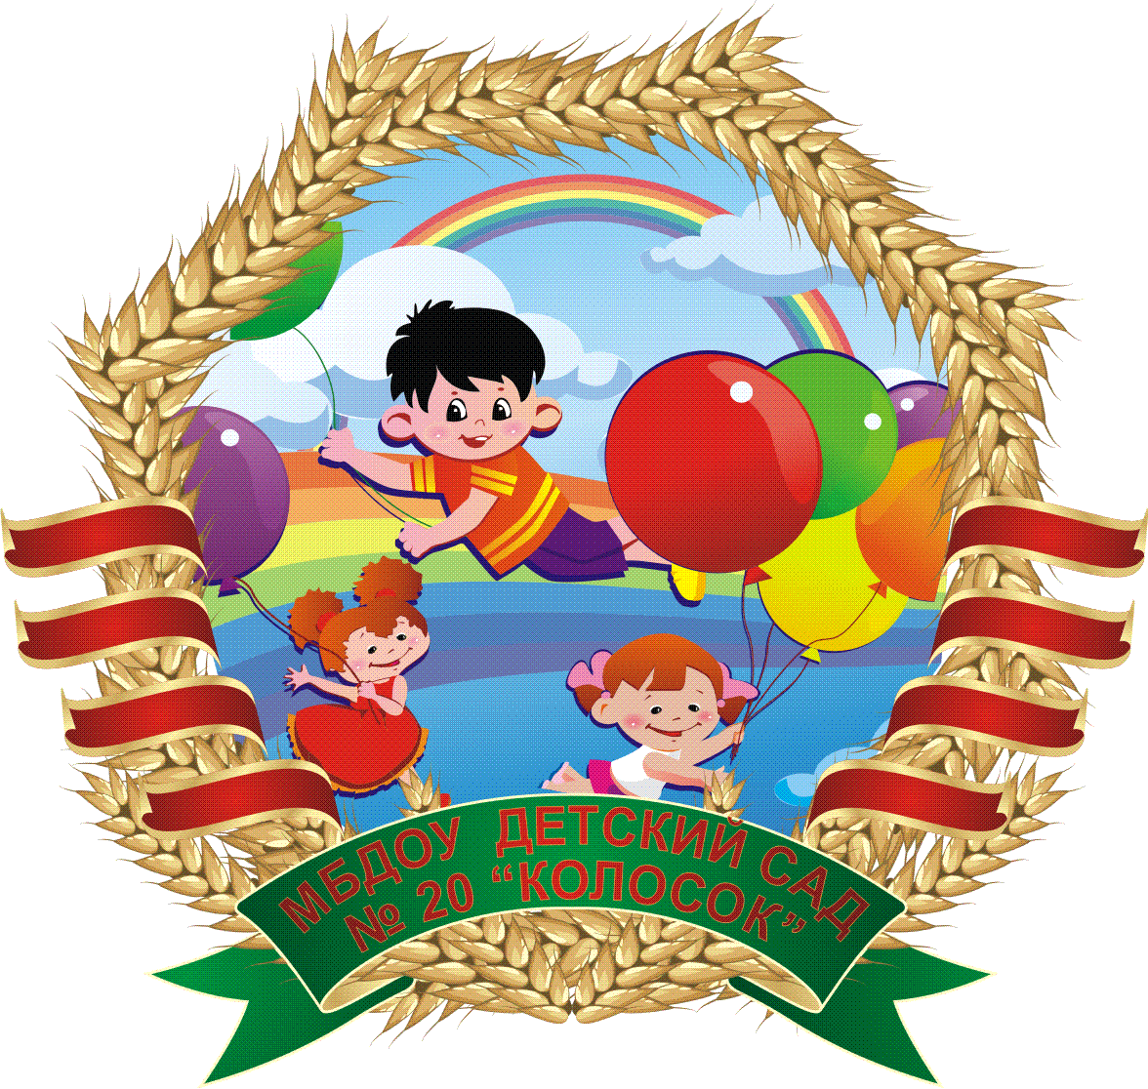

Консультация для родителей
На тему: «День космонавтики»

Подготовила: Карпычева Н.В.
воспитатель логопедической группы

с. Марфино, 2021
Консультация для родителей
«День космонавтики»
Дошкольный возраст – это важнейший период становления личности, когда закладываются предпосылки гражданских качеств, развиваются представления о человеке, его возможностях, обществе, культуре, окружающем мире. Очень важно привить детям чувство любви и привязанности к природным и культурным ценностям родной страны, так как именно на этой основе воспитывается патриотизм, формируется активная жизненная позиции.
При воспитании патриотических чувств важно поддерживать в детях интерес к событиям и явлениям общественной жизни, беседовать с ними о том, что им близко и интересно.
К сожалению, не все дети с удовольствием слушают исторические факты из жизни страны, не понимают значимости патриотических чувств. Поэтому мы, взрослые, должны помочь детям раскрыть в них патриотические чувства.
История Россия богата героическим прошлым, которым можно и нужно гордиться всем поколениям россиян. Дети дошкольного возраста способны воспринимать наиболее значительные события истории Отечества, знать её героев. Дети должны знать историю российского праздника – День Космонавтики; дату первого полёта в космос; о первом космонавте Юрии Алексеевиче Гагарине; о героических покорителях космических просторов.
С древних времен взоры людей были устремлены в небо. Начиная с первых шагов по земле человек, ощущал свою зависимость от неба, его жизнь и деятельность во многом зависели от него. Наши предки хорошо знали и разбирались в “повадках” неба. Для них небо было живым, наполненным, многообразно себя проявляющим.
Тема космоса всегда актуальна.
Во второй половине 20 в. Человечество ступило на порог Вселенной – вышло в космическое пространство. Дорогу в космос открыла наша Родина. Первый искусственный спутник земли, открывший космическую эру, запущен бывшим Советским союзом, первый космонавт мира – гражданин бывшего СССР.
Сегодня имя Гагарина Юрия Алексеевича знает вся планета. Он навсегда вошел в историю человечества как символ героизма и отваги.
В научном плане человечество стремится найти в космосе ответ на такие вопросы, как строение и эволюция Вселенной, образование Солнечной системы, происхождение и пути развития жизни.
Интерес к космосу пробуждается у человека весьма рано, буквально с первых шагов. Загадки Вселенной будоражат воображение всегда, с раннего детства до старости. Солнце, Луна, звёзды – это одновременно так близко, и в то же время так далеко. Вспомните своё детство, как интересно было смотреть в ночное небо.
Современные родители, сами испытывая интерес к космосу пытаются, часто безрезультатно, пробудить интерес к Вселенной в своих детях, используя при этом ресурсы современных технологий, в основном Интернет. Ведь как занимательно увидеть на яркой картинке вблизи Юпитер, следы действующих вулканов на его спутниках, кольца Сатурна. Родителям непонятно, почему их дети не разделяют родительского восторга.
Важная задача для родителей – развивать у детей интерес к познанию.
Как на сегодняшний день поддержать интерес ребёнка к неизведанному?
Чтобы пробудить у дошкольника патриотические чувства, сформировать знания, представления о космосе, развивать интерес к космосу мы рекомендуем родителям знакомить детей с достопримечательностями своего города и края; посещать с ними музеи, выставки, памятники; рассказывать им о труде людей, о своей работе.
Для обогащения и расширения представлений и знаний о науке и космосе использовать картины А. Леонова «Переход», «Орбитальная станция», «Луноход»; иллюстрации «Земля из космоса», «Звёздное небо», портреты космонавтов, «Ощущение невесомости», глобус, аудиозаписи.
Вместе с детьми читать и рассматривать иллюстрации к книгам А. Леонова : «Я выхожу в открытый космос», «Ю. А. Гагарин».
Учить и читать стихи «Когда он на землю вернулся» В. Костров, «Марш юных космонавтов» С. Михалков, «Луноход», Н. Гончаров, «Я верю друзья… » В. Войнович, «Знаете, каким он парнем был» (отрывок) Н. Добронравов.
Для обогащения детского лексикона советуем поиграть в игру «Доскажи словечко», загадывать загадки.
На корабле воздушном,
Космическом, послушном,
Мы, обгоняя ветер,
Несёмся на … (ракете) .
Планета голубая,
Любимая, родная,
Она твоя, она моя,
И называется … (Земля) .
Есть специальная труба,
В ней Вселенная видна,
Видят звёзд калейдоскоп
Астрономы в … (телескоп) .
Посчитать совсем не просто
Ночью в тёмном небе звёзды.
Знает все наперечёт
Звёзды в небе … (звездочёт).
Самый первый в Космосе
Летел с огромной скоростью
Отважный русский парень
Наш космонавт … (Гагарин).
Освещает ночью путь,
Звёздам не даёт заснуть,
Пусть все спят, ей не до сна,
В небе не заснёт … (луна).
Специальный космический есть аппарат,
Сигналы на Землю он шлёт всем подряд,
И как одинокий путник
Летит по орбите … (спутник).
У ракеты есть водитель,
Невесомости любитель.
По-английски: “астронавт”,
А по-русски … (космонавт).
Загадки для детей к дню 12 апреля «День космонавтики»
Человек сидит в ракете.
Смело в небо он летит,
И на нас в своем скафандре
Он из космоса глядит.
Ответ: космонавт
***
Крыльев нет, но эта птица
Полетит и прилунится.
Ответ: луноход
***
Чудо-птица – алый хвост
Прилетела в стаю звезд.
Ответ: ракета
***
Ночью на небе один
Золотистый апельсин.
Миновали две недели,
Апельсина мы не съели,
Но осталась в небе только
Апельсиновая долька.
Ответ: луна, месяц
***
Волчок, волчок,
Покажи другой бочок,
Другой бок не покажу,
Я привязанный хожу.
Ответ: луна
***
У бабушки над избушкой
Висит хлеба краюшка.
Собаки лают, достать не могут.
Ответ: месяц
***
На каком пути ни один человек не бывал?
Ответ: млечный путь
Если дети узнают больше о своей стране, ее мировых достижениях через собственную исследовательскую деятельность, то это приведет к тому, что у дошкольника будет развиваться чувство гордости, уважении, любви к Родине, а также появится стремление быть полезным стране и народу.

